Encuesta final /da respuesta a los dos objetivos específicos
¿Qué tan satisfecho/a esta con la intervención del radio teatro?
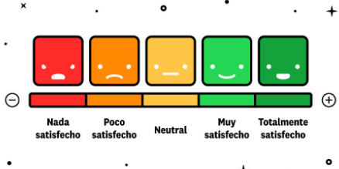
¿Qué tan satisfecho/a se siente en torno al espacio de expresión de vivencias en el taller?
¿Quedo satisfecho con la participación que tuvo en el radio teatro? /ABIERTA A COMENTARIOS

